МКОУ «Тогульская основная общеобразовательная школа»

«Использование информационно – коммуникационных технологий в деятельности учителя начальных классов»

Аналитический отчёт учителя начальных классов

Ольги Алексеевны Чепель

Тогул, 2014 г.
Содержание
- Введение. Актуальность и необходимость использования ИКТ в современной школе ………………. …………………………………………......3
- Аналитическая часть……………………………………………………….5
2.1.Определение круга проблем в процессе анализа работы ………………….5
2.2.Цели, задачи и механизмы реализации……………………….....................6
2.3.Результаты …………………………………………………………………...10
- Проектная часть …………………………………………………………..17
Заключение………………………………………………………….……………18
Список использованных источников …………………………………………..19

- Введение. Актуальность и необходимость использования ИКТ в современной школе

Учитель. Что составляет основу его профессии? Знание предмета? Безусловно. Ораторское искусство? Конечно. Любовь к детям, умение понимать и чувствовать, как учится ученик и что он при этом переживает? Ну, кто же будет спорить. А ещё он всегда должен оставаться молодым в своей работе – шагать в ногу со временем, не останавливаться на достигнутом, всегда быть в поиске. Использование компьютерных технологий – это не влияние моды, а необходимость, диктуемая сегодняшним уровнем развития образования.
В мире, который становится всё более зависимым от информационных технологий, школьники и учителя должны быть знакомы с ними. Учитель, если он заботится о своих учениках, их будущем, должен помочь им освоить новые жизненно необходимые навыки. Применение компьютерных технологий в работе с младшими школьниками развивает их познавательный интерес, создает условия для повышения эффективности изучения учебного предмета. Современный учитель – это не только указка, мел и доска. Современный учитель – это учитель, владеющий ИКТ, способный организовать работу учащихся с позиции современного общества.
В стандартах нового второго поколения говорится, что целью образования учащихся является развитие у них познавательных универсальных учебных действий, т.е. умения работать с информацией, представленной в разных видах и разных источниках (словарях, справочниках, энциклопедиях, Интернете). Во главу образования ставят личность ученика, её саморазвитие, самосовершенствование, что в полной мере пересекается и с запросами родителей учащихся. Современные родители хотят получить в результате обучения своего ребёнка личность с творческим мышлением, способной к рефлексии и самопознанию, умением обучаться, работать в коллективе, т.е. с развитой коммуникативной компетентностью, а также умением работать с информацией.
Система образования не может отставать от тех требований, которые диктует современное общество. Компьютеризация школы – это актуальнейшая проблема образования на данном этапе. Это понимают сейчас все учителя, и я не исключение.
Одной из главных задач, стоящих перед учителем начальной школы, является расширение кругозора, углубление знаний об окружающем мире, активизация умственной деятельности детей, развитие речи.
Сегодня в традиционную схему «учитель – ученик – учебник» вводится новое звено – компьютер, а в школьное сознание – компьютерное обучение.
Актуальность избранной темы объясняется существом и общечеловеческой значимостью затрагиваемого материала. Причина тому - повышение роли информации, превращение ее в одну из важнейших движущих сил всей производственной и общественной жизни. Поэтому внедрение информационно – коммуникационных технологий в образование можно охарактеризовать как логичный и необходимый шаг в развитии современного информационного мира в целом.
Итак, целью своего аналитического отчета считаю самоанализ и самооценку профессиональной деятельности, определение круга проблем для дальнейшей работы.

- Аналитическая часть
2.1.Определение круга проблем в процессе анализа работы
Каждый педагог в своей работе сталкивается с различными проблемами, решением которых и занимается впоследствии. Важно, чтобы эти проблемы действительно были решены. Для этого необходимо найти причины их появления. И только устранив эти проблемы, мы можем говорить об их решении.
В условиях современной жизни с её огромными проблемами и обилием негативной информации, современные дети оказываются более осведомлены, нежели взрослые, о новинках и достижениях в области компьютерной техники. Но бесконтрольное использование компьютерных игр и Интернета наносит вред детской душе.
В связи с этим считаю:
- основной вид ведущей деятельности обучающихся в начальной школе - игровая, которая постепенно должна перейти на учебную, и такая перемена, как известно, нелегко переносится многими обучающимися. Я считаю, что применение компьютерных технологий в учебном процессе позволяет совместить игровую и учебную деятельности.
- Желание апробировать информационные технологии в практике работы.
Именно поэтому я решила обратить внимание своих учеников на образовательные, а не на игровые возможности компьютера, осознать, что компьютер - это не игрушка, а средство, помогающее в учебе.
Итак, проблема, над которой я работаю несколько лет, определена.

2.1.Цели, задачи и механизмы реализации
Исходя из актуальности проблемы, мною была выбрана тема самообразования «Использование информационно – коммуникационных технологий в деятельности учителя начальных классов».
Таким образом, я обозначила основную цель моей работы:
- создание условий для учебной деятельности младших школьников посредством использования ИКТ в образовательном процессе.
Для достижения этой цели были поставлены следующие задачи:
- совершенствовать методики проведения уроков;
- способствовать формированию исследовательских умений у младших школьников;
- развивать умение обучающихся ориентироваться в информационных потоках окружающего мира (социальная, коммуникационная, технологическая и др. компетентности);
- использовать в организации уроков функционально-деятельностный и личностно-ориентированный подходы, направленные на формирование и развитие мотивации обучения младших школьников
Каковы же механизмы реализации данных целей и задач?
Планируя урок с применением ИКТ, соблюдаю дидактические требования, в соответствии с которыми:
- четко определяю педагогическую цель применения ИКТ в учебном процессе;
- уточняю, где и когда буду использовать ИКТ;
- учитываю специфику учебного материала, особенности своего класса, характер объяснения новой информации.
В своей педагогической деятельности предпочтение я отдаю использованию на уроках презентаций. Цель презентации – донести информацию в наглядной, легко воспринимаемой форме. Она даёт мне возможность самостоятельно скомпоновать учебный материал, исходя из особенностей конкретного класса, темы, предмета, что позволяет построить урок так, чтобы добиться максимального учебного эффекта.
Современные компьютерные технологии предоставляют огромные возможности для развития процесса образования.
Как писал великий педагог К.Д.Ушинский: «Если вы входите в класс, от которого трудно добиться слова, начните показывать картинки, и класс заговорит, а главное, заговорит свободно…».
Со времён Ушинского многое изменились, но смысл этого выражения не стареет. Экран притягивает внимание, которого мы порой не можем добиться при фронтальной работе с классом.
Однако, работая с детьми младшего школьного возраста, мы должны помнить заповедь «НЕ НАВРЕДИ!»
В своей работе я часто применяю ИКТ. Их использование стало возможным, благодаря прекрасному оборудованию компьютерного класса. В классе есть интерактивная доска - это ещё один помощник учителю. С каким удовольствием дети работают на ней! С каким желанием они идут к доске!
С помощью интерактивной доски, я активно вовлекаю учащихся в процесс освоения материала, при этом улучшаются темп и течение урока. Электронная доска помогает детям преодолеть страх и стеснение. За счет наглядности, использование интерактивной доски позволяет привлечь внимание детей к процессу обучения, повышает мотивацию. На доске можно передвигать объекты и надписи, добавлять комментарии к текстам, рисункам, выделять ключевые области и добавлять цвета, демонстрировать учебный материал, делать письменные комментарии поверх изображения на экране, записывать. Данные возможности интерактивной доски делают уроки интересными и развивают мотивацию: учащиеся начинают работать более творчески и становятся уверенными в себе.
Наверное, многие согласятся, что некоторые дети считают уроки русского языка скучными и неинтересными. Как же заставить учеников слушать на уроке, с помощью каких средств и методов зажечь в их глазах пытливый огонек жажды знаний? На уроках русского языка очень удобно проводить орфографические минутки, а также использовать интерактивные плакаты. Проводя урок по теме: «Наблюдение над написанием и произношением слов с безударным гласным», ребята вставляли пропущенные буквы, а затем сравнивали с образцом на интерактивной доске. (см. Приложение 1)
На уроках математики при помощи слайдов осуществляю демонстрацию числовых выражений, цепочек для устного счёта, приемы письменного вычисления, организовываю математические разминки и самопроверку, решаем задачи, с помощью интерактивных форм наглядно показываю геометрический материал.
Для решения задач, особенно нужна наглядность на всем протяжении обучения, как важное средство развития более сложных форм конкретного мышления и формирования математических понятий. Начиная с первого класса, ребята должны научиться понимать задачу, поэтому на уроках приходится много использовать иллюстраций, рисунков к задаче, и в этом мне помогают презентации, которые я делаю сама или беру у других учителей. Продуктивность таких уроков очень высокая.
Обучение чтению – сложный творческий процесс. Необходимо, чтобы уроки чтения оставляли заметный след в сознании каждого ребёнка, продвигали детей в умственном, эмоциональном, эстетическом и речевом развитии, развивали интерес к книге, любовь к чтению, прививали им полезные умения и навыки. Уроки литературного чтения стараюсь сделать интересными и разнообразными. Портреты писателей, места, где они жили и творили, инсценировки из отдельных эпизодов произведений, составление плана, словарная работа, чистоговорки, скороговорки – все становится интересным, при использовании презентаций и интерактивной доски.
Кроме презентаций, я в содержании уроков использую аудио средства. Записи образцового чтения небольших по объему литературных произведений обучают выразительному чтению, умению прочувствовать настроение, определить характер героев. Активно проходит на уроке и словарная работа. Дети не только знакомятся с лексическим значением слова, но и видят о чем идет речь в произведении.
Презентации, интерактивные презентации, видео как средство информации, играет немалую роль в развитии и обучении детей. Данный вид работы наиболее часто я использую на уроках окружающего мира. Картинки окружающей нас природы, животные, круговорот воды, цепочки питания – все можно отразить на слайдах. Очень интересно прошёл урок по теме «Планеты солнечной системы», где учащиеся рассказывали о планетах, а затем находили их, выстраивали и ставили надписи под ними. (см. Приложение 2)
На своих уроках использую тесты, кроссворды – все делает урок увлекательным, а, следовательно, запоминающимся.
Интенсивно использую ИКТ во внеурочной деятельности и внеклассной воспитательной работе класса - проведение классных мероприятий, родительских собраний. Использование средств ИКТ позволяет сделать данные мероприятия более наглядными, мобильными и интересными, а самое главное позволяет привлечь к их организации большее количество учеников, их родителей.
Таким образом, то, о чём было сказано выше, всего лишь небольшая часть из проведённых уроков и мероприятий.

2.3. Результат
Применение ИКТ в школьной практике способствует совершенствованию традиционного процесса обучения, обеспечивает визуализацию учебного процесса, активизирует мыслительную деятельность, позволяет проводить уроки в активной диалоговой форме, организовывать интерактивное обучение.
В своей работе я выделяю несколько путей, позволяющих отследить качество образовательного процесса. Прежде всего, это проведение и анализ промежуточных контрольных работ. Входной срез провожу в начале учебного года. Его цель – определить уровень знаний учащихся в начале цикла обучения, разработать схемы действий для преодоления затруднений в обучении. Анализ результатов входного среза дает возможность выбрать адекватную методику обучения; сформировать мотивацию учеников. Промежуточный срез, позволяющий оценить успешность продвижения учащихся по предмету; подвести промежуточные итоги обучения; оценить успешность выбора методики обучения; корректировать учебный процесс, выбранные подходы и методы обучения. Итоговый срез позволяет мне сделать анализ результатов обучения; оценить успешность освоения учащимися предмета; оценить успешность выполнения учебной программы. Также в процессе обучения провожу проверочные и самостоятельные работы, тестирование, использую интерактивные тесты.
Благодаря компьютеру, в более короткие сроки я решаю такие задачи как пополнение словарного запаса, формирование грамматического строя, восполнение пробелов в развитии звуковой стороны речи, формирование связной речи, развитие орфографической зоркости, что способствует повышению грамотности. У учащихся повышается интерес к процессу обучения, развивается навык самоконтроля и самостоятельной деятельности.
На сегодняшний день я уверенно применяю компьютерную поддержку на всех этапах урока: при опросе домашнего задания, при подачи нового материала, при применении знаний на практике и др.
С целью получения информации об эффективности, проводимой мною работы, был проведен анкетный опрос среди обучающихся. Ученикам было предложено задание «Продолжи предложение»: «Компьютер на уроке – это…». Варианты ответов были следующие: компьютер – это друг, книга, помощник, даёт информацию, знание, занимательный учебник. Позднее проведен анкетный опрос:
1. Интересно ли тебе на уроке с компьютером?
2. Используешь ли ты домашний компьютер в учебных целях?
Результаты данного опроса демонстрируют следующее: на первый вопрос положительно ответили 100% обучающихся, на второй– 85% положительных ответов.
Осуществляя творческий подход к процессу обучения, используя разнообразные методы и приемы обучения, создала условия для успешности учащихся, для их развития и самореализации. О том, что поставленные задачи решены, свидетельствует положительная динамика уровня обученности и качества знаний учащихся. Успеваемость моих учеников 100%, а качество знаний по основным предметам стабильно.
Качество обученности по предметам можно увидеть на диаграмме.
Диаграммы 1, 2, 3 и 4 показывают положительную динамику качественной успеваемости по русскому языку и математике, а так же стабильно высокое качество по литературному чтению и окружающему миру.
На протяжении двух лет обучающиеся показывают стабильно высокий качественный результат – 100%. Читают:
2 класс – норму 100%, выше нормы –35%;
3 класс – норму 100%, выше нормы – 50%.

Диаграмма 1

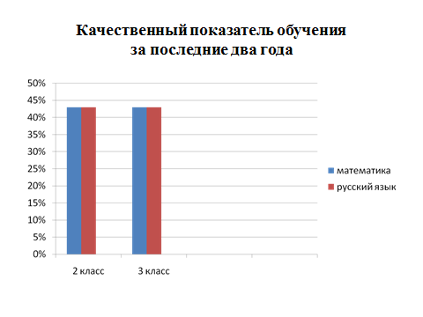
Диаграмма 1 показывает стабильную динамику обучения за последние 2 года.

Диаграмма 2

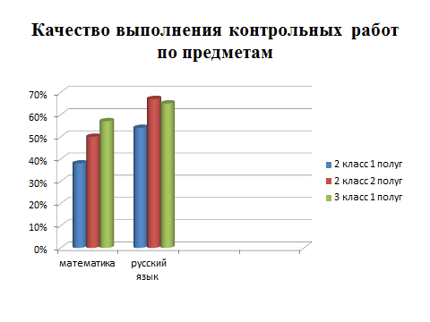
Диаграмма 2 показывает положительную динамику по математике и русскому языку.

Диаграмма 3
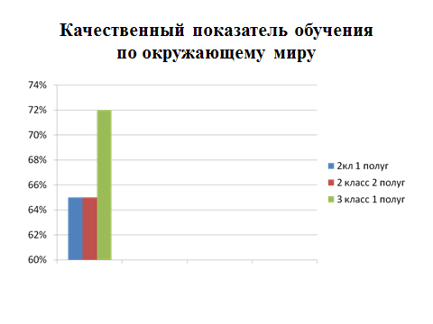
Диаграмма 3 показывает рост качества учащихся по окружающему миру.

Диаграмма 4

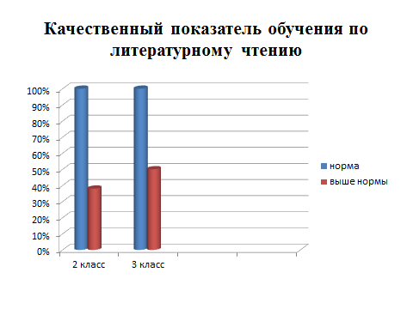

Диаграмма 4 дает наглядное представление о росте качества чтения обучающихся за последние два года.
В результате добилась высокой плотности уроков, в процессе обучения использую задания повышенной сложности, заставляющие обучающихся думать, анализировать, делать выводы, применять знания в нестандартных ситуациях.
Ежегодно растет активность участия обучающихся в школьных и районных олимпиадах, в международных играх, конкурсах «Русский медвежонок», «Кенгуру», «Эрудит».
Результаты участия в предметных олимпиадах разного уровня за последние два года
Учебный год | Предмет |  | Результативность
Школьные олимпиады по предметам
2012-2013 | Русский язык |  | 2 место
 |  |  | 2 место
 |  |  | 3 место
 | Чтение
 |  |  | 2 место
 |  |  | 3 место
 | Окружающий мир
 |  |  | 2 место
 |  |  | 2 место
 |  |  | 3 место
2013-2014 г. | Русский язык
 |  |  | 1 место
 |  |  | 2 место
 | Математика
 |  |  | 3 место
 |  |  | 3 место
 |  |  | 3 место
 | Чтение
 |  |  | 2 место
 |  |  | 3 место
 |  |  | 3 место
 | Окружающий мир
 |  |  | 2 место
 |  |  | 2 место
 |  |  | 3 место
 |  |  | 3 место
Районные олимпиады по предметам
2013 г. | Русский язык |  | 2 место
 | Чтение |  | 3 место
Международный конкурс
2012г |  | «Русский Медвежонок» | Русский язык - 8 человек
2013г |  | «Русский Медвежонок» | Русский язык - 10 человек
2012г |  | «Кенгуру» | Математика - 7 человек
2013 г |  | «Эрудит» | Русский язык - 5 человек

Вывод: увеличилось число участников в предметных олимпиадах. Дети достойно демонстрируют знания. В результате учащиеся награждаются грамотами за хороший уровень подготовки.
Учащиеся моего класса принимают участие в конкурсах районного уровня: «Будь природе другом», «Вместе за безопасность дорожного движения». Игорь О. в конкурсе «Конституция и Я» на муниципальном уровне был победителем. Работа отправлена на краевой конкурс.
Для того чтобы давать качественные знания детям, учить их самих добывать эти знания, нужно быть самой незаурядной личностью, всегда стремиться к сотрудничеству с детьми, быть интересным, коммуникабельным человеком. Поэтому я всегда работаю над собой: регулярно занимаюсь самообразованием, выезжаю на курсы повышения квалификации (2010 г.- «Использование свободного программного обеспечение в профессиональной деятельности педагога»; 2012 г. – «Преподавание комплексного учебного курса «Основы религиозных культур и светской этики»; 2012 г. – «Использование интерактивных досок в современной общеобразовательной школе в деятельности учителя»). В 2011 году закончила Алтайскую государственную академию образования им. В.М.Шукшина в г. Бийске.
Приобретя некий опыт в работе с информационно-коммуникационными технологиями, добившись поставленной цели и результатов, я не остановилась на достигнутом. Сама участвую в конкурсах, общаюсь на форуме с другими педагогами. В 2012 году приняла участие в международном конкурсе презентаций «Великие люди России», где получила за работу сертификат, в 2013 году - во всероссийском дистанционном конкурсе с международным участием «Патриотическое воспитание», получила сертификат (научно-производственный центр «ИНТЕРТЕХИНФОРМ)». От центра поддержки талантливой молодёжи за организацию и проведение Всероссийских предметных олимпиад для младших школьников, была награждена благодарностью.
Оформила свой мини-сайт в социальной сети работников образования «nsportal.ru», а так же являюсь постоянным участником интернет - сообщества «Педсовет.ру», где создана своя копилка разработок. (см. Приложение 3)

Становление информационно-компьютерной компетентности.
Учебный год | Наличие ИКТ-компетентности
2011 | Регистрация в Сообществе взаимопомощи учителей Pedsovet.su: http://pedsovet.su/index/8 «Копилка  разработок». Обмен опытом.
2013 | Регистрация на бесплатном школьном портале Про Школу ру. http://www.proshkolu.ru/user/ollehca/
2014 | Создание своего мини-сайта в Социальной сети работников образования: http://nsportal.ru/user/402326  Размещение своих разработок на данном сайте:

Таблица даёт возможность посмотреть мои разработки в сети Интернет.

3. Проектная часть
В связи с повышением общественной значимости процесса и результата образования, развитием информационных технологий и созданием единого информационного пространства, я ставлю перед собой цели:
- продолжить работу по использованию информационно-коммуникационных технологий в образовательной деятельности;
- продолжить изучение педагогических технологий, способствующих активизации учащихся в процессе развития речи (модульное обучение, информационные технологии, методика критического мышления);
- продолжить работу по раскрытию творческих способностей детей (публикация творческих работ учеников школы на школьном сайте);
- способствовать развитию личности ребенка через участие в конкурсах, олимпиадах.

Заключение.
Педагогу в настоящее время необходимо научиться пользоваться компьютерной техникой так же, как он использует сегодня авторучку или мел для работы на уроке; владеть информационными технологиями и умело применять полученные знания и навыки для совершенствования методики урока. Для учителя компьютер - это уже не роскошь – это НЕОБХОДИМОСТЬ. Использование информационно - коммуникационных технологий обучения помогает существенно преобразить преподавание традиционных учебных предметов, оптимизировав процессы понимания и запоминания учебного материала, а главное, подняв на высокий уровень интерес детей к учебе.
Еще А. Франс высказал мысль, что "Лучше усваиваются те знания, которые поглощаются с аппетитом".
Как показывает практика, без новых информационных технологий уже невозможно представить себе современную школу.

Список использованной литературы

- Апатова Н.В. Информационные технологии в школьном образовании. -М.,1994.
- Гиркин И. В. Новые подходы к организации учебного процесса с использованием современных компьютерных технологий. //
Информационные технологии , № 6, 1998.
- Пидкасистый П.И. Самостоятельная познавательная деятельность школьников в обучении: Теоретико-экспериментальное исследование. М., 1980.
- http://pedsovet.org/forum/index.php?autocom=blog&blogid=748&showentry=5246
- Материалы сайта «Электронные интерактивные доски SMARTBoard – новые технологии в образовании» (http://www.smartboard.ru/)
- Захарова Н.И. Внедрение информационных технологий в учебный процесс. – Журнал «Начальная школа» №1, 2008.

